Wytyczne dotyczące stosowania materiałów wzbogacających środowisko dla świń
Zapewnienie wystarczającej ilości odpowiednich materiałów jest konieczne, aby umożliwić świniom spełnienie ich wrodzonej potrzeby poszukania pożywienia, gryzienia i rycia.
!

1. Podstawowe właściwości materiałów wzbogacających

Materiały wzbogacające powinny posiadać następujące cechy:
BEZPIECZNE: materiały wzbogacające nie mogą zagrażać zdrowiu zwierząt.
Poniżej wymieniono przykłady materiałów, których nie należy używać ze względu na ryzyko dla zdrowia zwierząt:
- ryzyko obrażeń:
  - syntetyczny sznurek – połknięty może spowodować niedrożność jelit,
  - metalowe paski w oponach – mogą prowadzić do okaleczenia i powstania ran,
  - bardzo suche drewno – może pękać przy gryzieniu i wbić się w tkanki miękkie.

- ryzyko skażenia biologicznego lub chemicznego:
- źle przechowywana słoma, nieprzetworzony torf/kompost grzybowy – może być źródłem czynników chorobotwórczych i mykotoksyn,
- suche i pylące trociny – mogą działać drażniąca na układ oddechowy i oczy,
- brudne obiekty – mogą stanowić rezerwuar czynników chorobotwórczych.


JADALNE: dostarczony materiał powinien mieć przyjemny zapach i smak, co spowoduje, że świnia będzie zainteresowana ww. materiałem; najlepiej gdyby zawierał czynniki działające korzystnie na z punktu widzenia żywienia zwierząt.


NADAJĄCE SIĘ DO ŻUCIA: świnia powinna móc gryźć dostarczony materiał, np. świeże drewno lub naturalna lina; zawieszone w kojcach zabawki „gryzaki” wykonane z materiałów odpornych na gryzienie nie stanowią właściwych materiałów wzbogaceniowych.

NADAJĄCE SIĘ DO BADANIA: świnia powinna mieć możliwość rycia np. trociny lub torf.

NADAJĄCE SIĘ DO MANIPULOWALNIA: świnia powinna mieć możliwość zmiany położenia, wyglądu lub struktury materiału, np. kompost grzybowy.

2. Rodzaje materiałów wzbogacających
MATERIAŁY OPTYMALNE | MATERIAŁY SUBOPTYMALNE
Optymalne materiały mogą być stosowane samodzielnie, ponieważ posiadają wszystkie niezbędne właściwości w celu zaspokojenia potrzeb świń. | Materiały mogą być stosowane jako jedyny składnik wzbogacania środowiska, ale należy stosować je w połączeniu z innymi materiałami.
Do takich materiałów należą:  - słoma (ze zbóż i roślin strączkowych),  - zielonka (siano, trawa, kiszonka, lucerna itp.),  - miskant prasowany lub siekany,  - warzywa korzeniowe (np. rzepa, burak pastewny), gdy służą jako ściółka. | Do materiałów tych należą:  - mielone drewno,  - mielone kolby kukurydzy,  - liny naturalne,  - sprasowane cylindry ze słomy,  - pelet,  - płótno jutowe,  - rozdrobniony papier.
  Przy stosowaniu słomy i zielonki pozyskiwanych na obszarach objętych ograniczeniami ustanowionych w związku z (afrykańskim pomorem świń (ASF) należy mieć na uwadze okresy ochronne wynikające z przepisów w zakresie bioasekuracji (rozporządzenie Ministra Rolnictwa i Rozwoju Wsi z dnia 10 sierpnia 2021 r. w sprawie środków podejmowanych w związku z wystąpieniem afrykańskiego pomoru świń). | Materiały te stosowane jako ściółka zwykle zaspokajają potrzeby badawcze i manipulacji, ale nie są jadalne ani nie nadają się do żucia.  Wiszące liny lub worki, wykonane z włókien naturalnych (takich jak sizal lub juta), świnie mogą ciągnąć, potrząsać nimi, przeżuwać i rozerwać je, są więc znacznie skuteczniejsze niż metalowe łańcuchy. Istotne jest, aby liny miały ok. 1 m długości i były zawieszone tak, aby końce ich dotykały podłogi. W celu zwiększenia atrakcyjności oraz przedłużenia okresu użytkowania, na linach można zawiązać węzły.  Należy pamiętać, że świnie ryjąc mają opuszczoną głowę, dlatego materiały manipulacyjne typu liny, worki i łańcuchy powinny być zawieszane tak, aby świnie mogły przyjąć pozycję jak przy ryciu.  W systemach, w których nie można zapewnić świniom ściółki, należy zastosować kombinację materiałów wzbogacających np. łańcuchy z przymocowanym kawałkiem miękkiego drewna + jadalne formy wzbogacania, takie jak warzywa (rzepa itp.) lub pasze w stojakach itp.

W kojcach, w których jest rusztowa podłoga materiały optymalne mogą być dostarczane w podajnikach, stojakach lub cylindrach. Stosowanie słomy lub zielonki na podłogach rusztowych wymaga pocięcia materiału, chociaż jest on wówczas mniej atrakcyjny dla zwierząt. Podajniki lub stojaki powinny mieć odpowiednie szczeliny, aby zapobiegać wyciągnięciu zbyt dużej ilości materiału.
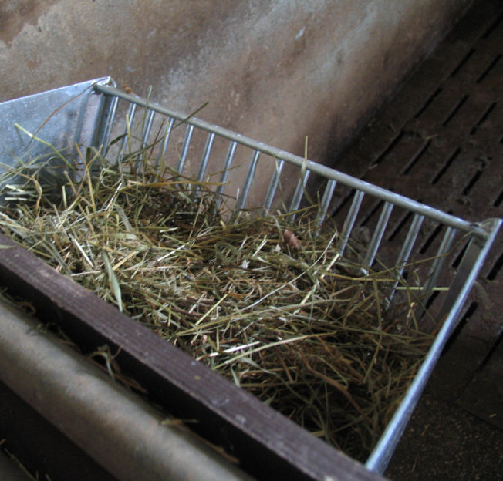
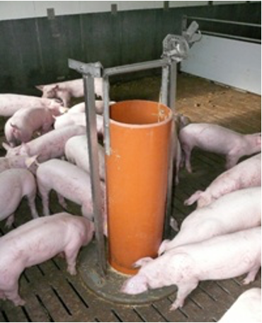
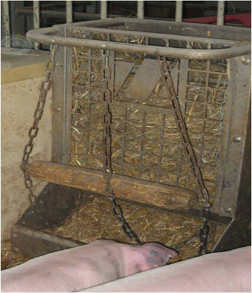
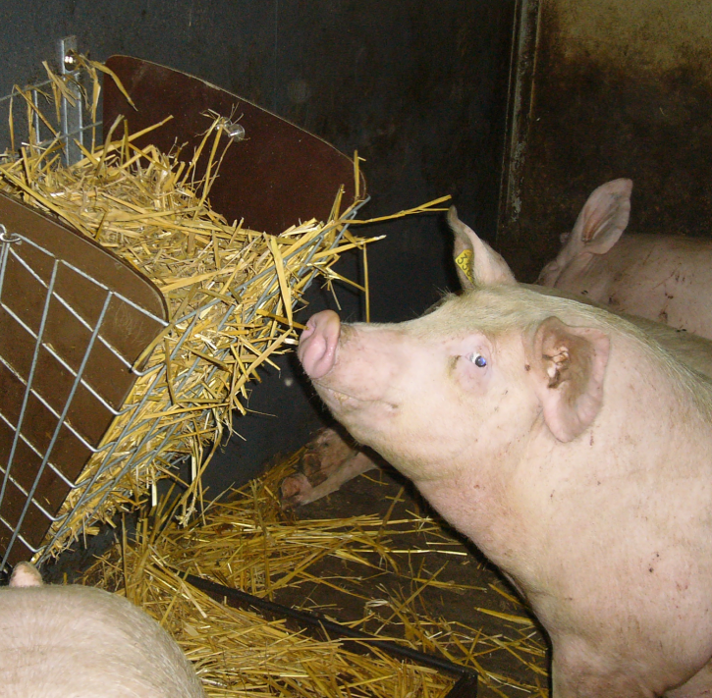
W niektórych gospodarstwach udaje się zastosować słomę także w systemach rusztowych.
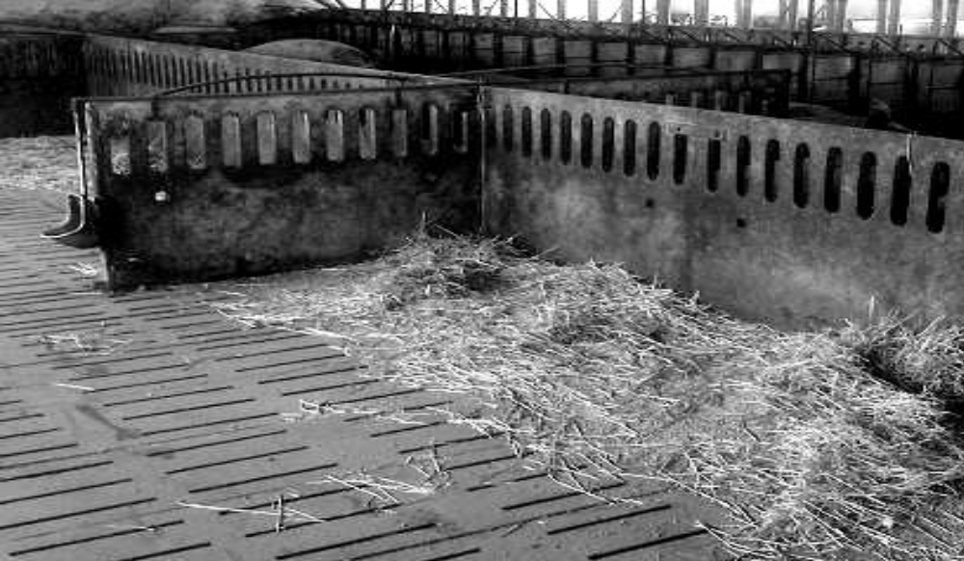

Doświadczenia z hodowli trzody chlewnej pokazują, że w przypadku umieszczenia słomy w kojcu podłogą rusztową, świnie załatwiają potrzeby fizjologiczne w strefie podłogi rusztowej i zwykle nie zanieczyszczają odchodami ściółki.
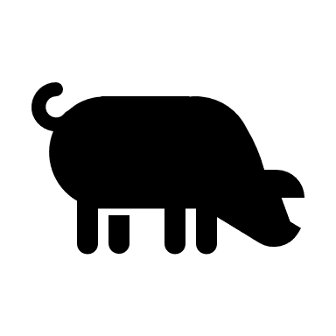
W przypadku prosiąt dobrze sprawdzają się poddany obróbce torf i miękkie materiały, takie jak liny sizalowe, liny konopne lub worki jutowe.
Ww. materiały są atrakcyjne dla wszystkich kategorii świń. Należy je wyłożyć w taki sposób, aby świnia nie mogła oderwać dużych kawałków, które mogłyby wpaść przez listwy i zakłócić działanie systemu usuwania gnojowicy.
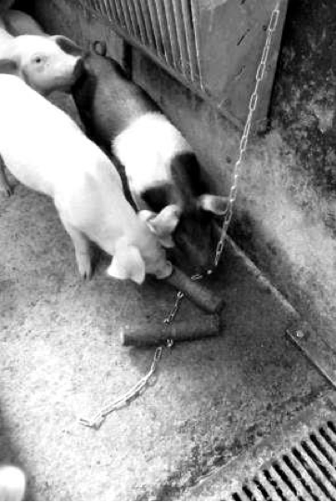
Świeże drewno (kawałki drzew ściętych w ostatnich miesiącach i nie suszone), zawieszone poziomo poniżej poziomu pyska, skutecznie podtrzymuje uwagę świń przez kilka miesięcy.

Aby utrzymać zainteresowanie świń, kawałki drewna powinny być regularnie wymieniane, aby wystarczająca część materiałów wzbogacających była świeża i zachowała zapach.

! W przypadku loch w kojcach porodowych mogą wystąpić trudności w zapewnieniu wzbogacenia środowiska, ale słomę można przyciąć do długości zgodnej z większością systemów porodowych. Alternatywnie można zapewnić tkaniny jutowe lub worki.
MATERIAŁY O ZNACZENIU MARGINALNYM

Materiały o marginalnym znaczeniu nie powinny być stosowane jako podstawowy lub jedyny składnik wzbogacania środowiska. Materiały takie mogą budzić zainstalowanie świń, ale nie można tego uznać za całkowite zaspokojenie potrzeb tych zwierząt.
Materiały o marginalnym znaczeniu obejmują przedmioty, takie jak:
- twarde plastikowe rury lub
- łańcuchy.
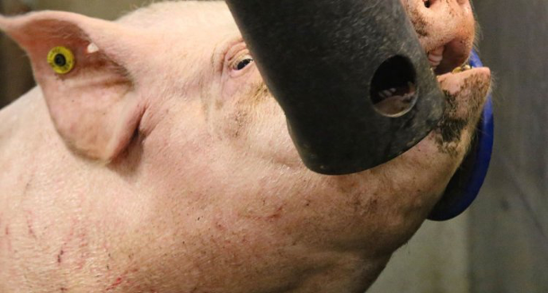
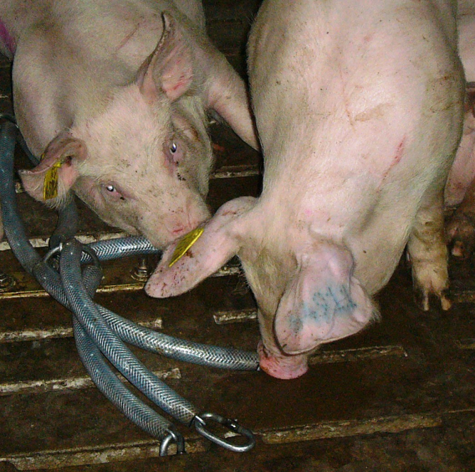
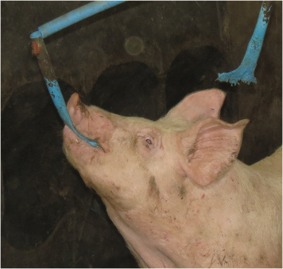

3. Ocena jakości materiałów wzbogacających
- Podczas 2 minutowej obserwacji świń należy:
- policzyć ile świń bada materiał wzbogacający (A), w tym ile świń manipuluje materiałami optymalnymi lub suboptymalnymi (słoma, siano, drewno, trociny, grzyb, kompost, torf,) a ile materiałem o marginalnym znaczeniu (wiszący obiekt lub piłka);
- policzyć ile świń, wchodzi w interakcję z innymi świniami i wyposażeniem kojca (B), w tym ile świń dotyka pyskiem innej świni, podłogi lub wyposażenia kojca. Należy także wliczyć tzw. puste żucie, przewracanie języka itp. W przypadku oceny zachowania świń przy korycie lub poidle, należy rozróżnić świnie manipulujące instalacją (zachowania stereotypowe), od tych, które jedzą lub piją.
2) Następnie należy ocenić dostęp świni do materiałów wzbogacania:


Liczba świń wykonujących (A) / liczbę świń wykonujących (A) + (B) = Z

Z x 100 = x %

3) Wynik x % należy porównać z poniższą tabelą

Maksymalne zachowania eksploracyjne | Średnie zachowania eksploracyjne | Minimalne zachowania eksploracyjne
100% - 86,4% | 83,3% - 18,1% | 18% - 0%

Jeśli na podstawie tej oceny, świnie zostaną ocenione jako wykazujące „minimalne zachowanie eksploracyjne” konieczne jest wprowadzenie odpowiednich zmian poprzez wprowadzenie wystarczającej ilości optymalnych lub suboptymalnych materiałów wzbogacających.
W przypadku średniego natężenia zachowań eksploracyjnych dodatkowy materiał wzbogacający nie jest wymagany. Jednak należy zwrócić uwagę czy średnie natężenie zachowań eksporacyjnych nie znajduje się w dolnym zakresie, wówczas można rozważyć wprowadzenie dodatkowego materiału wzbogacającego, aby zapobiec rozwinięciu się frustracji i związanego z nim zjawiska obgryzania ogonów.

4. Ocena wykorzystania materiałów wzbogacających obejmuje:
1) ocenę śladów użytkowania:
- widoczne ślady po ugryzieniach w drewnie, obszary wilgotne/mokre w wyniku kontaktu ze śliną świadczące o używaniu przez zwierzęta; materiały suche i zakurzone świadczą o braku zainteresowania nimi przez świnie.
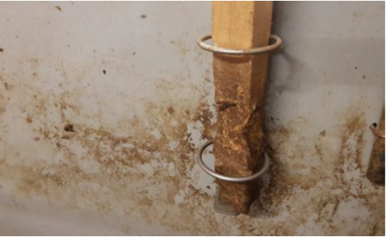 | Wyraźne ślady gryzienia, mokre obszary wskazujące na niedawną interakcję. Świnie mogą podnieść i trochę przesunąć zawieszony kawałek drewna.  ! Uwaga: im niżej zawieszony jest przedmiot tym lepiej, gdyż świnie wolą trzymać głowy opuszczone w dół, tak jak robią to podczas rycia.
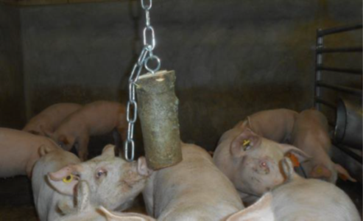 | Brak widocznych śladów użytkowania. Nowy przedmiot powinien skłaniać świnie do częstych interakcji.  Ten kawałek drewna został powieszony  zbyt wysoko i kołysze się, gdy świnie  próbują go ugryźć, przez co nie spełnią swojej roli.

2) ocenę częstotliwości wymiany materiałów wzbogacających:
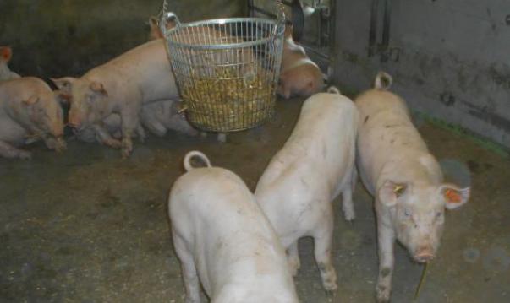 | Obecność w kojcach materiałów w różnym stopniu zużycia; posiadanie na stanie gospodarstwa przechowywanych materiałów wzbogacających do wymiany. Kosz ze słomą jest dobrze wypełniony a szczeliny między prętami kosza są wystarczająco szerokie, aby wyciągnąć źdźbła.
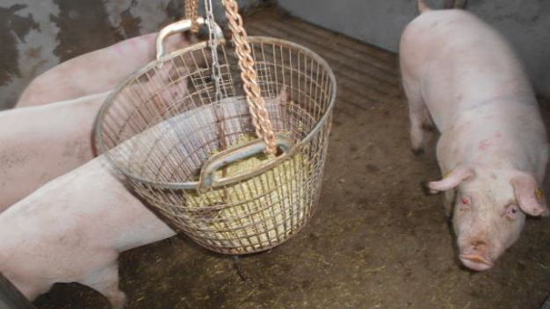 | Kosz jest prawie pusty i jedynie małe ilości lucerny spadają na podłogę. Należy uzupełniać kosz, aby stymulować eksplorację i konsumpcję.

3) ocenę czystości materiałów wzbogacających:
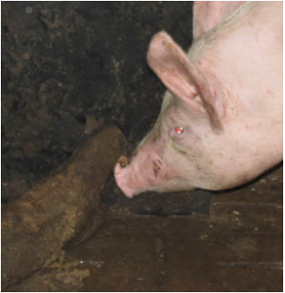  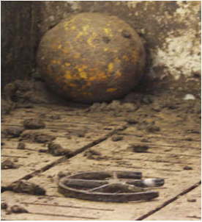 | Przedmioty zabrudzone nie są interesujące dla świń, a także mogą stanowić zagrożenie dla bezpieczeństwa biologicznego.      
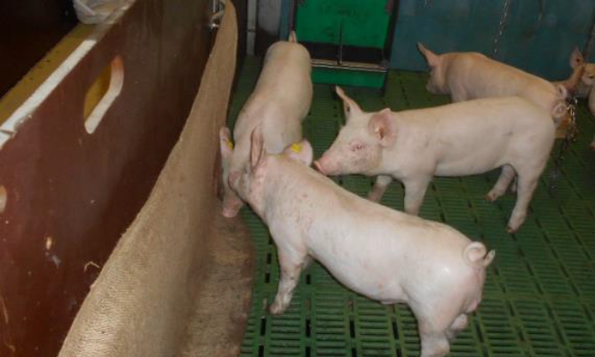 | Na ścianie powieszono czysty worek.  Świnie wyraźnie interesują się workiem: widoczne są ślady żucia (patrz mokre plamy) i niszczenia.
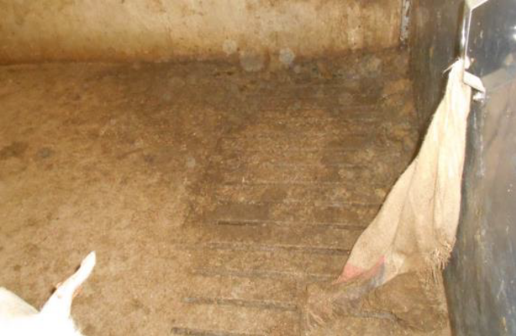 | Wiszący worek jest zabrudzony odchodami i nie budzi zainteresowania świń.  Nie ma śladów niedawnego użytkowania.
5. Ocena jakości materiałów wzbogacających
Minimalna ilość sypkich materiałów dostarczanych świniom to co najmniej 20 g dziennie sypkich substratów organicznych. Jednak zwiększenie ilości do 400 g/świnię dziennie daje lepsze rezultaty.
Istotne jest, aby ww. materiał był zadawany w ilości, która powinna być zużyta w ciągu jednego dnia, co sprawi, że materiał pozostanie interesujący dla zwierząt i zostanie zużyty w całości. W sytuacji zadania większej ilości materiału jednorazowo na dłuższy okres czasu (np. 200 g na świnie/ na 10 dni) spowoduje, że świnie stracą nim zainteresowanie lub zostanie on zabrudzony.
!
Liczba przedmiotów dostarczonych do kojca musi pozwolić na równoczesne korzystanie przez wszystkie świnie, aby nie powodować walk o zasoby.

